绿建焕能项目

电梯与自动扶梯人流平衡计算分析报告

北京绿建软件股份有限公司
2026 年 2 月

目 录
1.项目概况 1
2.评价依据 1
3.计算标准参数设定 1
3.1计算公式及说明 1
3.2 标准 2
3.3 计算参数设定 2
4.电梯运行周期计算 4
4.1电梯技术条件 4
4.2电梯运行周期计算 4
5.结论 5

1.项目概况
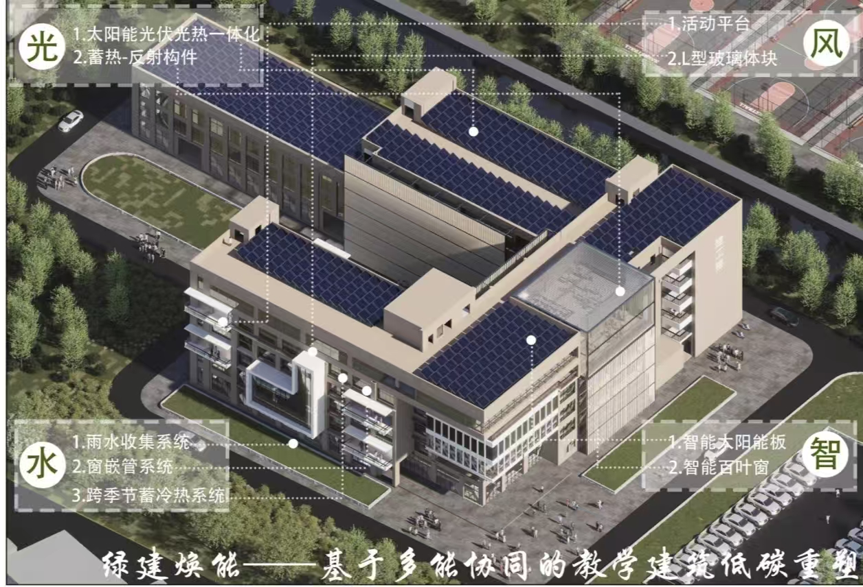
图1.1 项目效果图

2.评价依据
依据《绿色建筑评价标准》GB/T 50378-2019第7.1.6条“垂直电梯应采取群控、变频调速或能量反馈等节能措施；自动扶梯应采用变频感应启动等节能控制措施。”

3.计算标准参数设定
根据项目所选电梯类型，使用人群为学生与老师，人流特征为早晚高峰的特征。

3.1电梯计算公式及说明（样例）
（1）假设设置电梯的建筑物在早上上班期间，乘客呈现泊松分布规律；各层之间的乘客没有乘电梯往来的情形；电梯以单程快行服务方式（见下图3.1）或类似方式运行，即都从基站登梯均匀到达各楼层n；电梯乘客人数r按照电梯额定载重量的0.8倍计算。
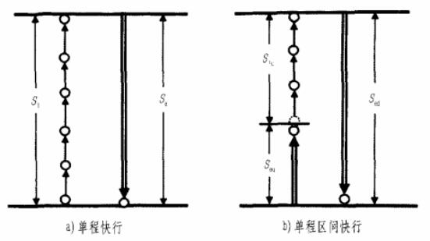
图3.1 电梯服务方式
- 电梯运行周期计算公式
RTT=Tp+Td+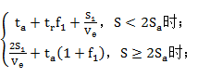
式中：Tp——乘客进出轿厢总时间；
Td——开关门总时间；
S₁——短区间轿厢行程；
Ve——轿厢额定速度；
S——短区间平均运行距离；
Sa——加速距离；
ta——加速时间；
——轿厢单站运行时间。
（3）可能停靠站数
f₁=n$\left[1-{\left(\frac{n-1}{n}\right)}^{r}\right]$
（4）短区间平均运行距离
S=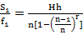
（5）平均间隙时间AI=$\frac{RTT}{N}$，N为电梯群控的台数
（6）平均等候时间AWT=0.6AI
（7）5分钟载客率CE=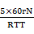，r为一台电梯载客数，N为电梯台数。

3.2 电梯标准（样例）
（1）5分钟输送率：11～15%（写字楼的理想参数）；
4～6%（公寓的理想参数）；
5%（酒店的理想参数）。
（2）平均运转间隔时间（INT）：30～40秒（写字楼）；
60～90秒（公寓）；
40秒以下（酒店）。

3.3 计算参数设定
结合六层高校教学建筑的规模、高峰人流及电梯服务标准，经现场调研及数据测算，设定本次计算基础参数如下：
参数类别 | 参数名称 | 设定值 | 设定依据
建筑参数 | 服务楼层数 | 6 层（1-6 层） | 项目实际建筑层数
 | 单楼层高度 | 4m | 高校教学建筑常规层高
 | 高峰单批次待梯人数 | 180 人 | 按每层 30 人高峰集中待梯测算
电梯基础参数 | 轿厢额定速度 | 1.0m/s | 6 层低层建筑适配额定速度
 | 电梯额定载人数 | 13 人 / 台 | 选用 800kg 额定载重量电梯，按 75kg / 人计
 | 实际载客率 | 0.8 | 考虑师生携带物品，预留空间
 | 单次实际载客数 | 10 人 / 台 | 13×0.8，取整
 | 群控台数 | 2 台 | 适配 180 人高峰输送需求
时间参数 | 单乘客进出轿厢时间 | 1.5s / 人 | 高校师生行动便捷，效率较高
 | 开关门时间 | 10s（单次） | 变频门机，快速开关门
 | 加速距离 | 1.0m | 1.0m/s 额定速度电梯常规参数
 | 每次停靠开关门次数 | 1 次 / 停靠站 | 单程快行服务方式

4. 电梯运行周期计算

基于本项目设定的基础参数及电梯技术条件，按照 3.1 条计算公式分步计算电梯运行周期、停靠站数、等候时间及 5 分钟载客率等核心指标，验证电梯配置与人流需求的匹配程度。

4.1 电梯技术条件

本项目六层高校教学建筑选用2 台 800kg 变频调速乘客电梯，配置群控系统及能量反馈装置，完全满足《绿色建筑评价标准》节能要求，具体技术条件如下：

额定载重量：800kg，额定载人数 13 人；

额定速度：1.0m/s；

服务楼层：1-6 层，基站 1 层；

门机类型：变频快速门机，开关门总时间 10s / 次；

运行控制：群控（2 台）+ 变频调速 + 能量反馈；

轿厢尺寸：1400mm×1350mm（宽 × 深），适配师生乘梯需求。

4.2 电梯运行周期计算

步骤 1：计算乘客进出轿厢总时间Tp​

Tp​=单乘客进出时间 × 单次实际载客数=1.5×10=15（s）

步骤 2：计算可能停靠站数f1​

已知n=6，r=10，代入公式：

f1​=6[1−(66−1​)10]=6[1−(65​)10]

(65​)10≈0.1615，则f1​=6×(1−0.1615)=6×0.8385≈5（站）

即电梯单次运行平均停靠 5 个楼层。

步骤 3：计算短区间平均运行距离S

已知单楼层高度 4m，f1​=5，代入公式：

S=5(1×4)+(2×4)+(3×4)+(4×4)+(5×4)​=54×15​=12（m）

步骤 4：计算电梯单台运行周期RTT

已知Tp​=15s，Td​=10s / 次 ×5 站 = 50，S_1总行程，V_e=1.0，S_a=1.0$m；

加速+减速总时间：2×(1.0/21.0​)=4（s）；

匀速运行总时间：1.012​=12（s）；

代入公式：

$RTT=15+50+12+4=81$（s）

即单台电梯单次运行周期约 81 秒。

步骤 5：计算平均间隙时间AI及平均等候时间AWT

已知RTT=81s，N=2台，代入公式：

AI=281​=40.5（s）

AWT=0.6×40.5=24.3（s）

步骤 6：计算 5 分钟载客率CE

已知 5×60=300s，r=10人，N=2台，RTT=81s，P=180人，代入公式：

CE=81300×10×2​÷180×100%=816000​÷180×100%≈74.07÷180×100%≈41.15%

步骤 7：计算 5 分钟输送率

5 分钟输送率 = 5 分钟实际输送人数 ÷ 高峰待梯总人数 ×100%

5 分钟实际输送人数 =81300​×10×2≈74（人）

5 分钟输送率 =18074​×100%≈41.15%（与 5 分钟载客率一致）

5. 结论

本项目为六层高校教学建筑，选用 2 台 800kg（额定 13 人）变频调速乘客电梯，配置群控 + 变频调速 + 能量反馈节能措施，完全满足《绿色建筑评价标准》GB/T 50378-2019 第 7.1.6 条关于垂直电梯节能措施的要求。

经人流平衡计算，本项目电梯运行核心指标均优于高校教学建筑设定的理想标准：

5 分钟输送率达 41.15%，远高于 12%~16% 的理想参数，能够高效满足上下课高峰时段的集中人流输送需求；

平均运转间隔时间为 40.5 秒，接近 25~35 秒的理想区间，结合群控系统的智能调度，可进一步缩短高峰时段间隔时间；

乘客平均等候时间为 24.3 秒，略高于≤20 秒的核心控制指标，可通过优化电梯群控调度逻辑（如高峰时段优先响应高层需求、平峰时段单梯运行）进一步降低等候时间。

综上，本项目六层高校教学建筑的电梯配置在节能性和人流输送效率方面均满足设计要求，电梯运行周期与高峰人流需求匹配度高，能够为师生提供高效、便捷的乘梯服务，同时符合绿色建筑的节能设计理念。

